LES PASSEJAÏRES DE VARILHES FICHE ITINÉRAIRE
MIREPOIX n° 75
Commune de départ et dénomination de l’itinéraire :
- Mirepoix – Parking rue du 19 mars 1962 (Rue conduisant à l’ancienne gare) - Boucle par les GR 7 et 78

Date, animateur(trice), nombre de participants (éventuel) :
- 14.04.2024 – J. Gaillard – 10 participants (Reportage photos)

L’itinéraire est décrit sur les supports suivants :
- Parcours "inventé" par Jean Gaillard

Classification, temps de parcours, dénivelé positif, distance, durée :
- Randonneur – 8h00 – 600 m – 27 km – Journée Indice d’effort : 80

Balisage : Alternance du balisage blanc et Rouge des GR 7 et 78 et du balisage jaune du PR 16 (Attention, un fléchage peu orthodoxe prête plusieurs fouis à confusion entre les deux GER 7 et 78.

Particularité(s) : 7,560 km sur route asphaltée (28% du parcours), 2,700 km sur la voie verte (10%) et 1,100 km sur une piste ouverte à la circulation (Dans l’Aude, 4% du parcours).

Site ou point remarquable :
- Roumengoux (Point de vue, table d’orientation, belles maisons, l’église, fontaine et puit)
- Quelques belles maisons restaurées à Cazals-Des-bayles et l’église du village
- Le panorama à 360° depuis le sommet situé avant La Belle Peyre (Km 12,2 environ, altitude 421 m)
- Le site du Pech Agute et le panorama sur l’ensemble de la chaîne
- La croix de Bastonis,
- La croix de Triide
- La fontaine des cordeliers au pied du château de Terride

Trace GPS : Oui

Distance entre la gare de Varilhes et le lieu de départ : 26 km – Covoiturage = 3 €.

Observation(s) :
- Cette boucle peut être parcourue dans les deux sens. En 2024, nous avons choisi le sens contraire des aiguilles d’une montre, les 3,1 kilomètre de chemin plat étant offert au départ, en guise d’échauffement.
- Effectué en sens inverse, le parcours offre de plus beaux panoramas (De Pech Agude à Roumengoux notamment). Mais les 3,1 km de chemin plat en fin de journée peuvent paraître de peu d’intérêt.
- Les tracés des GR 7 et 78 devraient prochainement être revus par la FFRP.

"Cette fiche participe à la constitution d'une mémoire des itinéraires proposés par les animateurs du club. Eux seuls y ont accès. Ils s'engagent à ne pas la diffuser en dehors du club."
Date de la dernière mise à jour : 15 avril 2024
La carte

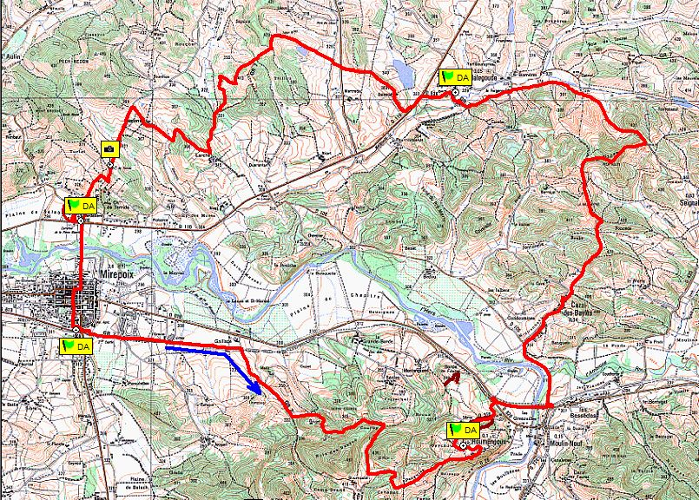

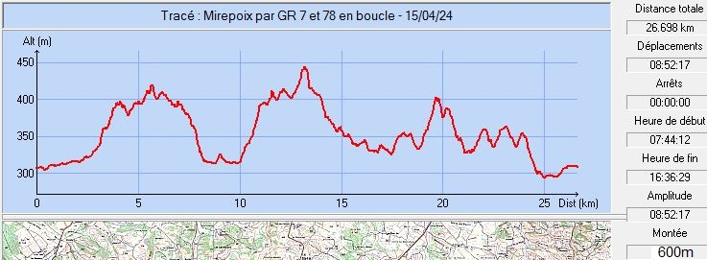
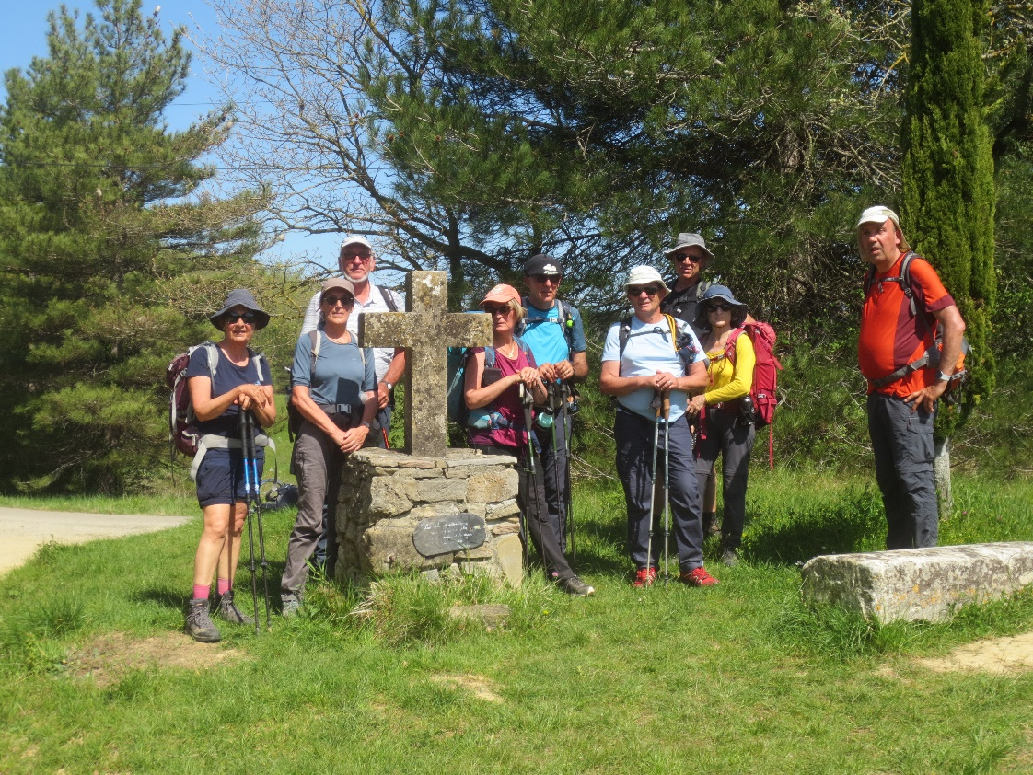
Avril 2024 : Autour de la Croix de Bastonis

